V-M双闭环直流可逆调速系统建模与仿真

1设计任务与分析
有许多生产机械要求电动机既能正转，又能反转，而且常常还需要快速地起动和制动，这就需要电力拖动系统具有四象限运行的特性，也就是说，需要可逆的调速系统。
本设计是V-M双闭环直流可逆调速系统建模与仿真，主要包括可逆部分和双闭环直流调速部分。可逆部分可以由两组晶闸管可控整流装置反并联实现，通过控制电路和触发电路来实现整流与逆变的转换。而设计要求调速系统能进行平滑的速度调节，具有较宽的调速围（D≥10），系统在工作围能稳定工作，系统静特性良好，动态性能指标要求转速超调量δ_{n}＜10%，电流超调量δ_{i}＜5%，动态速降Δn≤10%，调速系统的过渡过程时间（调节时间）t_{s}≤1s ，系统在5%负载以上变化的运行围电流连续，这些可以按双闭环直流调速部分的知识设计电流调节器和转速调节器来实现。
转速、电流双闭环直流调速系统是性能很好，应用最广的直流调速系统，采用转速、电流双闭环直流调速系统可获得优良的静、动态调速特性。转速、电流双闭环直流调速系统的控制规律、性能特点和设计方法是各种交、直流电力拖动自动控制系统的重要基础，所以掌握直流双闭环调速系统对于电力拖动控制系统的学习有很重要的作用。
针对本设计的仿真，应用软件MATLAB的Simulink软件包，Simulink是实现动态系统建模，仿真的一个集成环境。它使MATLAB的功能得到进一步扩展。它提供的丰富功能块，可以迅速的创建动态系统模型；实现了可是换建模，用户可以通过简单的鼠标操作建立直观模型进行仿真；实现了多工作环境间文件互用和数据交换。使用MATLAB中的Simulink任务，根据各个环节的函数模型，建立数学仿真模型，进行系统仿真。
本课程设计就要求结合给定的初始条件来完成直流双闭环调速系统的设计，其中包括绘制该调速系统的原理图，对调节器进行工程设计，选择调节器的参数等。要实现直流双闭环调速系统的设计需先对控制系统的组成与工作原理有一定深入的理解，弄清楚调速系统每个组成部分的作用，弄清楚转速环和电流环的工作原理，合理选择调节器的参数以便进行合理的工程设计并进行仿真。

2系统原理
本设计是V-M双闭环直流可逆调速系统，主要包括可逆部分和双闭环直流调速部分。可逆部分可以实现电动机既能正转，又能反转，这就需要电力拖动系统具有四象限运行的特性，直流调速部分可以实现快速地起动和制动以与满足其他性能指标等。

2.1可逆系统原理

2.1.1可逆原理
改变电枢电压的极性，或者改变励磁磁通的方向，都能够改变直流电机的旋转方向，这本来是很简单的事。然而当电机采用电力电子装置供电时，由于电力电子器件的单向导电性，问题就变得复杂起来了，需要专用的可逆电力电子装置和自动控制系统。
中、小功率的可逆直流调速系统多采用由电力电子功率开关器件组成的桥式可逆PWM变换器。较大功率的可逆直流直流调速系统多采用晶闸管——电动机系统。由于晶闸管的单向导电性，需要可逆运行时经常采用两组晶闸管可控直流装置反并联的可逆线路，如图2-1所示。
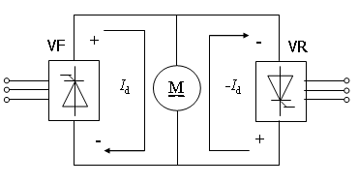
图2-1两组晶闸管可控整流装置反并联可逆线路
电动机正转时，由正组晶闸管装置VF供电；反转时，由反组晶闸管装置VR供电。两组晶闸管分别由两套触发装置控制，都能灵活地控制电动机的起、制动和升、降速。但是，不允许让两组晶闸管同时处于整流状态，否则将造成电源短路，因此对控制电路提出了严格的要求。

2.1.2 V-M系统的回馈制动
在两组晶闸管反并联线路的V-M系统中，晶闸管装置可以工作在整流或有源逆变状态。当控制角为，晶闸管装置处于整流状态；当控制角为，晶闸管装置处于逆变状态。在电流连续的条件下，晶闸管装置的平均理想空载输出电压为
因此在整流状态中，为正值；在逆变状态中，为负值。为了方便起见，定义逆变角，则逆变电压公式可改写为
现以正组晶闸管装置整流和反组晶闸管装置逆变为例，说明两组晶闸管装置反并联可逆线路的工作原理。

2.1.3两组SCR反并联的整流和逆变
a) 正组晶闸管装置VF整流
VF处于整流状态：此时，，，，电机从电路输入能量作电动运行，如图2-2所示。
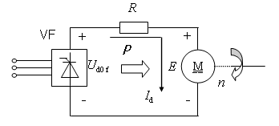
图2-2两组晶闸管反并联可逆V-M系统的正组整流和反组逆变状态
b) 反组晶闸管装置VR逆变
当电动机需要回馈制动时，由于电机反电动势的极性未变，要回馈电能必须产生反向电流，而反向电流是不可能通过VF流通的。这时，可以利用控制电路切换到反组晶闸管装置VR，并使它工作在逆变状态。
VR处于逆变状态：此时，，，，电机输出电能实现回馈制动。
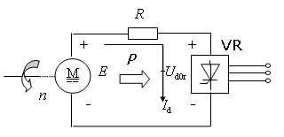
图2-3两组晶闸管反并联可逆V-M系统的反组逆变状态
整流状态：V-M系统工作在第一象限，逆变状态：V-M系统工作在第二象限。

2.1.4 V-M系统的四象限运行
在可逆调速系统中，正转运行时可利用反组晶闸管实现回馈制动，反转运行时同样可以利用正组晶闸管实现回馈制动。这样，采用两组晶闸管装置的反并联，就可实现电动机的四象限运行。归纳起来，可将可逆线路正反转时晶闸管装置和电机的工作状态列于表2-1中.
表2-1 V-M系统反并联可逆线路的工作状态
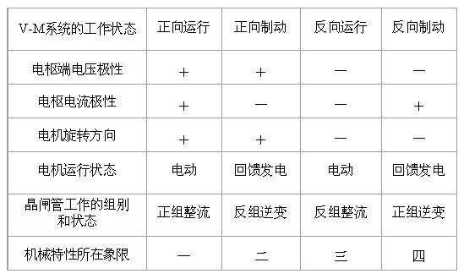

2.2 a = b配合控制电路
采用两组晶闸管反并联的可逆V-M系统，如果两组装置的整流电压同时出现，便会产生不流过负载而直接在两组晶闸管之间流通的短路电流，称作环流。一般地说，这样的环流对负载无益，徒然加重晶闸管和变压器的负担，消耗功率，环流太大时会导致晶闸管损坏，因此应该予以抑制或消除。
在两组晶闸管反并联的可逆V-M系统中，如果让正组VF 和反组VR都处于整流状态，两组的直流平均电压正负相连，必然产生较大的直流平均环流。为了防止直流平均环流的产生，需要采取必要的措施，比如：采用封锁触发脉冲的方法，在任何时候，只允许一组晶闸管装置工作；采用配合控制的策略，使一组晶闸管装置工作在整流状态，另一组则工作在逆变状态。
为了防止产生直流平均环流，应该当正组处于整流状态时，强迫让反组处于逆变状态，且控制其幅值与之相等，用逆变电压把整流电压顶住，则直流平均环流为零。于是
由于，，，其中和分别为VF和VR的控制角。由于两组晶闸管装置一样，两组的最大输出电压是一样的，因此，当直流平均环流为零时，应有
或
如果反组的控制用逆变角表示，则
由此可见，按上式来控制就可以消除直流平均环流，这称作配合控制。为了更可靠地消除直流平均环流，可采用

2.3调速系统原理

2.3.1调速系统组成
直流双闭环调速系统中设置了两个调节器, 即转速调节器(ASR)和电流调节器(ACR), 分别调节转速和电流, 即分别引入转速负反馈和电流负反馈。转速调节器是调速系统的主导调节器，它使转速n 很快地跟随给定电压变化，稳态时可减小转速误差，如果采用PI调节器，则可实现无静差；对负载变化起抗扰作用；其输出限幅值决定电机允许的最大电流。电流调节器作为环的调节器，在外环转速的调节过程中，它的作用是使电流紧紧跟随其给定电压（即外环调节器的输出量）变化；对电网电压的波动起与时抗扰的作用；在转速动态过程中，保证获得电机允许的最大电流，从而加快动态过程；当电机过载甚至堵转时，限制电枢电流的最大值，起快速的自动保护作用；一旦故障消失，系统立即自动恢复正常；这个作用对系统的可靠运行来说是十分重要的。
两者之间实行嵌套连接，且都带有输出限幅电路。转速调节器ASR的输出限幅电压决定了电流给定电压的最大值；电流调节器ACR的输出限幅电压限制了电力电子变换器的最大输出电压。
由于调速系统的主要被控量是转速, 故把转速负反馈组成的环作为外环, 以保证电动机的转速准确跟随给定电压, 把由电流负反馈组成的环作为环, 把转速调节器的输出当作电流调节器的输入，再用电流调节器的输出去控制电力电子变换器UPE，这就形成了转速、电流双闭环调速系统。
如图2-4所示：
图2-4 直流双闭环调速系统
为了获得良好的静、动态性能，转速和电流两个调节器一般都采用PI调节器。这样构成的双闭环直流调速系统。
直流双闭环调速系统由给定电压、转速调节器、电流调节器、三相集成触发器、三相全控桥、直流电动机与转速、电流检测装置组成，其中主电路中串入平波电抗器，以抑制电流脉动，消除因脉动电流引起的电机发热以与产生的脉动转矩对生产机械的不利影响

2.3.2 启动环节原理分析
由前面分析可知，设置转速电流双闭环控制系统的重要目的是实现快速的起动过程。在当系统土家给定电压由静止状态起动过程中，转速调节器ASR经历了不饱和，饱和，退饱和三种情况，把起动过程分为三个阶段，如图2-5所示
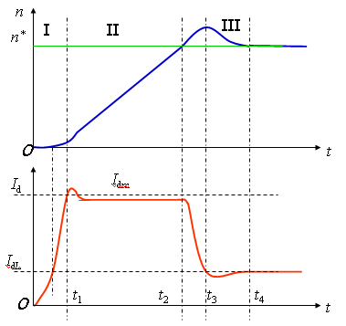
图2-5 双闭环直流调速系统起动时的转速和电流波形
（1）第I阶段电流上升的阶段（0—t1）
当突加给定电压后，上升，调节器的跟随作用使各参数上升，当小于负载电流时，电机还不能转动。当后，电机开始起动，由于机电惯性作用，转速不会很快增长，因而转速调节器ASR的输入偏差电压的数值仍较大，其输出电压保持限幅值，强迫电流迅速上升。直到 = ，= 电流调节器很快就压制的增长。在此过程中ASR很快进入并保持饱和状态，ACR一般不饱和。
（2）第 II 阶段恒流升速阶段（t1—t2）
在这个阶段中，ASR始终是饱和的，转速环相当于开环，系统成为在恒值电流给定下的电流调节系统，基本上保持电流恒定，因而系统的加速度恒定，转速呈线性增长。同时，电机的反电动势E 也按线性增长，对电流调节系统产生一个线性渐增的扰动量，为了克服它的扰动，和也须按线性增长，才能保持恒定。ACR采用PI调节器，要使其输出量按线性增长，其输入偏差电压必须维持一定的恒值，即应略低于。
（3）第III阶段转速调节阶段（t2 以后）
当转速上升到给定值时，转速调节器ASR的输入偏差减少到零，但其输出却由于积分作用还维持在限幅值，所以电机仍在加速，使转速超调。转速超调后，ASR输入偏差电压变负，使它开始退出饱和状态，和很快下降。只要仍大于负载电流IdL ，转速就继续上升。直到=时，转速n才到达峰值。此后，电动机开始在负载的阻力下减速，< ，直到稳定。在最后的转速调节阶段，ASR和ACR都不饱和，ASR起主导的转速调节作用，ACR则力图使尽快地跟随其给定值，电流环是一个电流随动子系统。
综上所述，双闭环直流调速系统的起动过程有以下三个特点：饱和非线性控制；转速超调；准时间最优控制。双闭环调速系统的静特性在负载电流小于Idm时表现为转速无静差，转速负反馈起主要调节作用。当负载电流达到Idm后，转速调节器饱和，电流调节器起主要调节作用，系统表现为电流无静差，得到过电流的自动保护。

2.4系统原理框图
为了实现配合控制，可将两组晶闸管装置的触发脉冲零位都定在90°，即当控制电压时，使，此时，电机处于停止状态。增大控制电压Uc 移相时，只要使两组触发装置的控制电压大小相等符号相反就可以了。这样的触发控制电路图如图2-6。
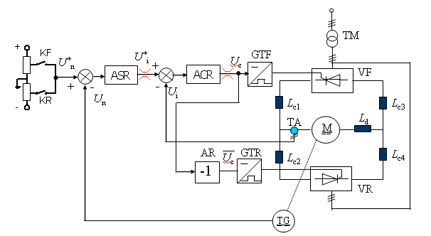
图2-6 a = b配合控制可逆V-M系统原理框图
主电路采用两组三相桥式晶闸管装置反并联的可逆线路，其中：正组晶闸管VF，由GTF控制触发，正转时，VF整流；反转时，VF逆变。反组晶闸管VR，由GTR控制触发，反转时，VR整流；正转时，VR逆变。控制电路采用典型的转速、电流双闭环系统，其中：转速调节器ASR控制转速，设置双向输出限幅电路，以限制最大起制动电流；电流调节器ACR控制电流，设置双向输出限幅电路，以限制最小控制角与最小逆变角。

3直流双闭环调速系统电路设计
转速、电流双闭环调速系统的动态结构图如图3-1所示：
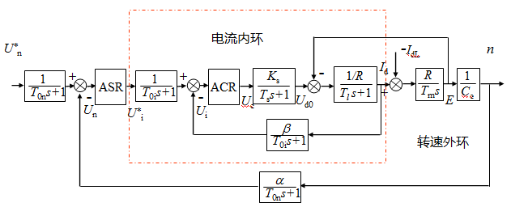
图3-1 直流双闭环调速系统动态结构图
由于电流检测信号中常含有交流分量，为了不使它影响到调节器的输入，需加低通滤波。这样的滤波传递函数可用一阶惯性环节来表示，其滤波时间常数按需要选定，以滤平电流检测信号为准。然而，在抑制交流分量的同时，滤波环节也延迟了反馈信号的作用，为了平衡这个延迟作用，在给定信号通道上加入一个等时间常数的惯性环节，称作给定滤波环节。由测速发电机得到的转速反馈电压含有换向纹波，因此也需要滤波，滤波时间常数用表示，根据和电流环一样的道理，在转速给定通道上也加入时间常数为的给定滤波环节。
系统设计的一般原则是：先环后外环。在这里，首先设计电流调节器，然后把整个电流环看作是转速调节系统中的一个环节，再设计转速调节器。

3.1 V-M主电路的设计

3.1.1主电路设计
晶闸管-电动机调速系统（V-M系统）主电路原理图如图3-2所示。图中由晶闸管组成三相全控桥式整流电路，同时设有过电压和过电流保护电路。通过调节触发装置的控制电压来移动脉冲的相位，即可改变平均整流电压，从而实现平滑调速。

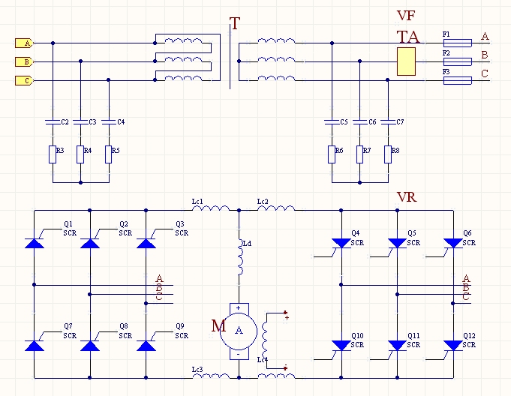
图3-2 V-M双闭环直流可逆调速系统主电路原理图

3.1.2主电路参数计算
，取
其中系数0.9为电网波动系数，系数1-1.2为考虑各种因素的安全系数，这里取1.1。
电动势系数
平波电抗器，取5.5mH。
其中，这里取5%，

3.2电流调节器

3.2.1电流调节器设计
含给定滤波与反馈滤波的PI型电流调节器如图3-3所示：
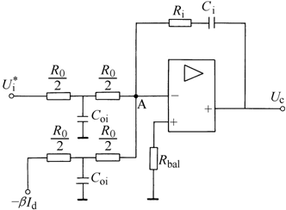
图3-3 含给定滤波与反馈滤波的PI型电流调节器
其中为电流给定电压，为电流负反馈电压，为电力电子变换器的控制电压。

3.2.2电流调节器参数选择
1.确定时间常数
1）三相桥式电路的平均失控时间为。
2）电流滤波时间常数本设计初始条件已给出，即。
3）电流环小时间常数之和。
2.选择电流调节器结构
根据设计要求：稳态无静差,超调量，可按典型I型系统设计电路调节器。电流环控制对象是双惯性型的，因此可用PI型电流调节器其传递函数为：
电磁时间常数。
检查对电源电压的抗扰性能：，参照典型I型系统动态抗扰性能指标与参数的关系表格，可知各项指标都是可以接受的。
3.计算电流调节器参数
电流调节器超前时间常数：。
电流环开环增益：要求时，应取，因此
ACR的比例系数为
4.检验近似条件
电流环截至频率：
机电时间常数初始条件已给出。
- 晶闸管整流装置传递函数的近似条件
满足近似条件。
- 忽略反电动势变化对电流环动态影响的条件
满足近似条件。
- 电流环小时间常数近似处理条件
满足近似条件。
5.计算调节器电阻和电容
由图3-4，按所用运算放大器取，各电阻和电容值为
，取
，取
，取
按照上述参数，电流环可以达到的动态跟随性能指标为，满足设计要求。

3.3转速调节器

3.3.1转速调节器设计
含给定滤波与反馈滤波的PI型转速调节器如图3-4所示：
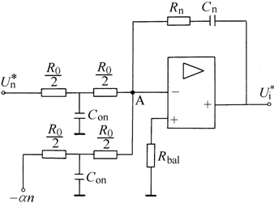
图3-4 含给定滤波与反馈滤波的PI型转速调节器
其中为转速给定电压，为转速负反馈电压，：调节器的输出是电流调节器的给定电压。

3.3.2转速调节器参数选择
1.确定时间常数
1）电流环等效时间常数
2）转速滤波时间常数本设计初始条件已给，即
3）转速环小时间常数
2.选择转速调节器结构
按照设计要求，选用PI调节器，其传递函数为
3.计算转速调节器参数
按跟随和抗扰性能都较好的原则，取，则ASR的超前时间常数为
转速开环增益
ASR的比例系数为
4.检验近似条件
转速环截止频率
1）电流环传递函数简化条件为
满足简化条件。
2）转速环小时间常数近似处理条件为
满足简化条件。
5.计算调节器电阻和电容
取，则
，取
，取
，取
6.校核转速超调量
当时，，不能满足设计要求。应按ASR退饱和的情况重新计算超调量。
7. 按ASR退饱和重新计算超调量
过载倍数
能满足设计要求。

3.4转速检测电路设计
转速的检测可把接到一个测速发电机上即可检测转速，如图3-5所示：

图3-5 转速检测电路

3.5电流检测电路设计
使用霍尔电流传感器可以检测电流，把接到霍尔传感器上。霍尔效应传感器，可以测量任意波形的电流和电压。输出端能真实地反映输入端电流或电压的波形参数。如图3-6所示：
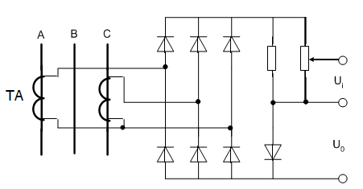
图3-6 电流检测电路

4系统建模与仿真

4.1 传递函数
根据以上的计算可以写出各个部分的传递函数，传递函数如下：
转速调节器：
转速滤波：
电流调节器：
电流滤波：
电力变换装置：
电压与电流间的传递函数：
电流与电动势之间的传递函数：
转速反馈传递函数：
电流反馈传递函数：

4.2双闭环建模
根据计算出来的传递函数和图3-1的系统动态原理框图，可以在Simulink中建立数学模型，进行仿真，具体的正启动数学仿真模型如图4-1所示。反启动的数学模型和正启动的差别不大，只需要修改它们的仿真输入信号和限幅环节就可以了。
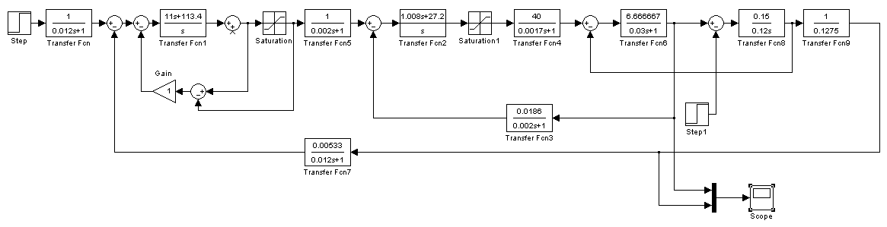
图4-1双闭环直流调速系统的数学仿真模型
相对于图3-1的系统动态原理框图而言，加上了一个限幅环节，在仿真中电流调节器和转速调节器的输出都需要设置限幅环节，仅选择限幅元件是不够的，对转速调节器进行特殊处理。模型如图4-2。

图4-2 限幅环节
原因是为了接近实际的物理系统，实际的限幅环节起作用后，PI调节器的输出端的值也就固定为限幅值，不会在由积分效应不断增加。对转速PI调节器引入负反馈，作用是在限幅元件起作用时使限幅元件输入输出相等，输出不饱和限幅元件不起作用时，限幅元件输出随输入积分增加，实现限幅过程。

4.3双闭环仿真
针对本设计的仿真，应用软件MATLAB的Simulink软件包，Simulink是实现动态系统建模，仿真的一个集成环境。它使MATLAB的功能得到进一步扩展。它提供的丰富功能块，可以迅速的创建动态系统模型；实现了可是换建模，用户可以通过简单的鼠标操作建立直观模型进行仿真；实现了多工作环境间文件互用和数据交换。使用MATLAB中的Simulink任务，根据各个环节的函数模型，和图3-3的动态框图以与图4-2的数学仿真模型，进行系统仿真。仿真结果如图4-3。
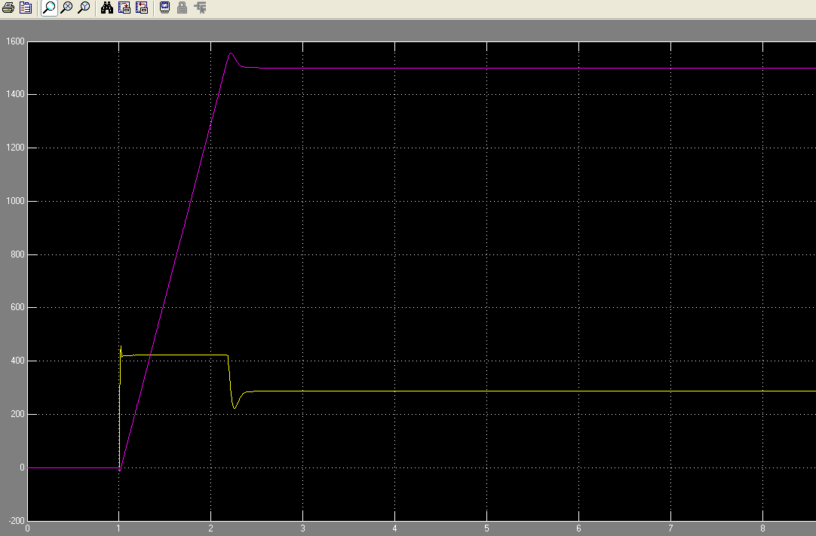
图4-3正启动转速、电流仿真图
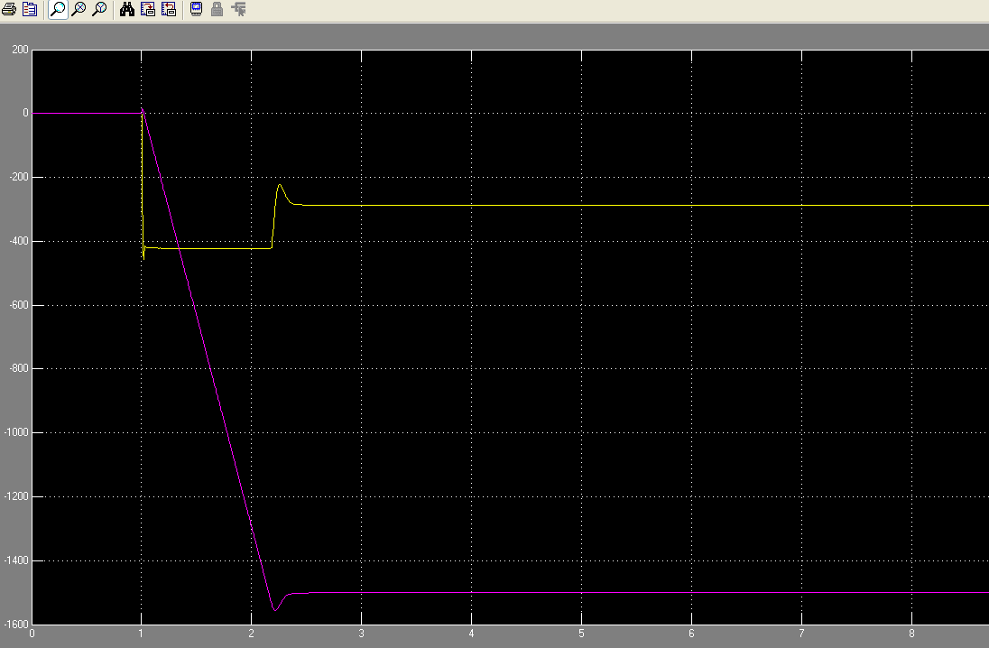
图4-4反启动转速、电流仿真图

4.4仿真波形分析
比较图2-6和仿真图4-4可以知道仿真结果和预期结果一样。在电动机正启动时，系统突加给定电压后，ASR的输入偏差数值很大，输出电压保持在限幅值，强迫电枢电流迅速上升，所以可以看到图4-3中电流波形迅速上升，但是当电流小于负载电流之前，电动机不能启动，相应的转速的波形几乎没有变化；当电流上升到大约Idm时，电流调节器抑制电流的迅速增长，可以看到图中电流下降，ASR进入并保持饱和状态。在恒值电流给定下的电流调节系统使得电流保持在最大电流值，使得转速迅速上升，如图中所示电流波形直线上升。当转速上升到给定值后，转速由于惯性继续上升，如图中电压波形所示，使得反馈电压为负值，ASR开始退出饱和，转速得到抑制，出现转速超调量。相应的电流也随着迅速下降到额定电流，对应于图中的转速上升到额定值1500r/min后，电流迅速下降到额定电流287A，之后进入稳定运行。反启动亦是如此，在此不再一一赘述。4.5综合动态性能分析
双闭环调速系统的动态性能包括动态跟随性能和动态抗扰性能。双闭环系统的动态性能比转速单闭环系统有了提高。
动态跟随性能，电流负反馈能够将换的传递函数加以改造，使等效时间常数减小，经过电流环改造后的等效环节作为转速调节器的被控对象，使得转速环的动态跟随性能得到明显改善。
动态抗绕性能。抗负载扰动性能：从双闭环系统的动态结构图中可以看出，负载扰动作用在电流环之后，和单闭环调速系统一样，只能靠转速调节器来抑制。但是由于电流环改变了环的传递函数，使得它更有利于转速外环的控制，因此提高了系统对负载扰动的抗扰性能。抗电网电压扰动：电网电压扰动和负载扰动作用点在系统动态结构图中的位置不同，系统相应的动态抗扰性能也不同。在双闭环中电网电压扰动被包围在电流环，当电网的电压波动时，可以通过电流反馈与时得到抑制，当电网电压扰动上升，Ud0上升，Id上升，Ui上升，上升，Uct下降，Udo下降。所以能有效的提系统对电网电压扰动的抗扰功能。
综上所述，双闭环调速系统的电流环能够改造环的传递函数，使得她更有利于转速外环的控制，提高了动态跟随性能和对负载扰动的抗扰性能。环还可以与时抑制环电网电压波动。

5总结

5.1设计总结
本设计对V-M双闭环直流可逆调速系统建模与仿真进行了深入研究，此V-M双闭环直流可逆调速系统主要由可逆部分和直流双闭环调速组成。本设计的可逆部分采用两组晶闸管可控直流装置反并联的可逆线路；直流双闭环调速系统的设计主要包括双闭环直流调速系统的基本组成以与其静态、动态特性； ASR、ACR（速度、电流调节器）为了满足系统的动态、静态指标在结构上的选取，包括其参数的计算；直流电动机数学模型的建立，参数的计算等。
首先是总体方案设计，根据题目要求确定可逆部分和直流调速部分的基本电路，其次是针对题目中的已知条件选择计算建模中需要的各种参数。参数不仅要满足题目要求还要有可行性，所以在这次设计中对于此题就计算了好几次，在电流调节器和转速调节器的设计和参数选择时，每次计算完参数都要进行检验近似条件和校核转速超调量等，每次计算检验满足条件之后都要进行建模仿真，观察结果是否满足可行，如果效果不好就继续改参数，刚开始仿真的有余差、转速为负、和不退饱和现象，后来经过多次修改，得到了理想的仿真结果。再次是对其他电路的具体设计，主要包括触发电路，保护电路和控制电路，经过详细的设计，最后得出了总的电路图，总电路图见附录。

5.2 心得体会
通过课程设计，我对运动控制系统的相关知识有了更深入的理解。首先对可逆直流双闭环调速系统有了更深的认识，加深了理解，对课堂所学知识的一次很好的应用。学会了转速、电流双闭环直流调速系统的设计，并能熟练地掌握转速和电流调节器参数的选择和计算，在设计的基础上更加认识到直流双闭环调速系统的应用之广泛。同时也对MATLAB有了更加详细的认识，加深了对课本知识的进一步理解，同时也加强了我思考和解决问题的能力。
本次的课程设计，是对于电机拖动和自动控制的两种技术的结合，通过控制系统中的各种控制策略实现对电机的自动控制，提高电机的各种动静态性能。主要是根据题目给的已知条件，选择合适的参数进行电机的运行情况的仿真，观察双闭环直流调速系统的各种性能。
由于自己的懒惰，加上条件限制，平时没怎么注意培养自己的动手能力，所以动手能力不是很强，课程设计强化训练是我们增强动手能力的好办法，所以我每次都很重视课程设计和强化训练，每次都认认真真做出来，功夫不负有心人，经过我的认真思考，我每次都能完整的完成任务，交出满意的答案。
在设计过程中，刚开始忘记怎么用MATLAB软件了，后来我通过认真思考，查找资料,多次练习，反复实验，最后终于熟练掌握了它的使用方法。认真思考才能找到出路，当初没有思路，举步维艰。在熟练掌握MATLAB之后，茅塞顿开，思路自然就来了。
实践课诚然是一门专业课，给我很多专业知识以与专业技能上的提升，同时又是一门讲道课，给我讲了很多道理，给了我莫大的空间。我是一个急性子的人，为了搞好课程设计，我硬是耐心完成每一个细节，虽然晚上眼睛比较酸痛，但是我感觉值。这么多天的努力没有白费，我最后很好的完成了任务,很有成就感！我相信我在以后的生活和学习中会更耐心，更认真的！
总之，在设计过程中，我不仅学到了以前从未接触过的新知识，而且学会了独立的去发现、面对、分析、解决新问题的能力，不仅学到了知识，又锻炼了自己的能力，使我受益非浅。

5.3改进意见与展望
由于时间的限制，设计的不算好，只是满足了设计要求，所以还有很大的提升空间，在本设计中采用了控制消除直流平均环流，但是还可以加上其他逻辑无环流环节去除环流，使顺时脉动环流也消除，这样就会使系统更好。另外由于设备的欠缺，这个设计结果没有在实际的系统上运行，如果在实际系统上运行，肯定会有很多意想不到的问题，然后可以根据出现的问题一个一个解决，最终设计一个可以直接应用的系统。

参考文献
[1]伯石.电力拖动自动控制系统[M].：机械工业，2003
[2]顾绳谷.电机与拖动基础上册[M].:机械工业2000
[3]治明.电力电子器件[M].：机械工业，1992
[4]王兆安.电力电子变流技术[M].：机械工业，2003
[5]黄柯棣.系统仿真技术[M].：国防科技大学，1998
[6] 何建平、陆治国.电气传动.：大学，2002
[7] 王兆安、黄俊.电力电子技术.：机械工业，2000
[8] 何希才、余祥.新型稳压电源与应用.：国防工业，2002

